

QUALIDADE DE SOFTWARE

ALUNO
JANSEN GUANABARA

Análise de Qualidade

RIO DE JANEIRO
Ano 2026

RESUMO

Este trabalho apresenta uma análise qualitativa do aplicativo WhatsApp, com o objetivo de aplicar conceitos de qualidade de software a uma ferramenta amplamente utilizada no cotidiano. A avaliação foi conduzida a partir da observação prática do uso diário do aplicativo, considerando critérios como usabilidade, desempenho, confiabilidade, design e segurança. Foram examinados aspectos relacionados à experiência do usuário, organização da interface, estabilidade do sistema e adequação às necessidades de comunicação pessoal e profissional. O estudo também incluiu a descrição das principais telas do aplicativo e a análise de sua disponibilidade nas plataformas digitais oficiais. Os resultados indicam que o WhatsApp apresenta elevado nível de qualidade, com interface intuitiva, desempenho satisfatório e recursos alinhados às demandas atuais de comunicação digital. Conclui-se que a ferramenta atende de maneira eficiente aos requisitos funcionais e não funcionais esperados, consolidando-se como solução tecnológica confiável e amplamente difundida.

SUMÁRIO
1. RESUMO 2
2. SUMÁRIO 3
3. INTRODUÇÃO 4
4. O PROJETO 4
4.1 Detalhes do produto ou serviço 4
4.2 Tabela de Análise 5
4.3 Relatório 6
4.4 Evidências 7
4.5 Onde encontrar 9
5. CONCLUSÃO 9
6. REFERÊNCIAS BIBLIOGRÁFICAS 10

INTRODUÇÃO

Este relatório tem como objetivo realizar uma análise qualitativa do aplicativo WhatsApp, aplicando conceitos de qualidade de software abordados no curso da EBAC. A análise considera critérios como usabilidade, desempenho, design e tecnologia, estimulando a visão crítica e a prática profissional conforme as diretrizes da ABNT.

O PROJETO

A metodologia adotada baseia-se na observação do uso contínuo do aplicativo, associada a um teste básico de usabilidade. Foram avaliadas funcionalidades cotidianas, bem como a percepção do usuário final durante a interação com o sistema.

Detalhes do produto ou serviço

Nome do produto ou serviço: | WhatsApp
Fabricante: | Meta Platforms Inc.
Tempo de uso: | Superior a 3 anos
Outros detalhes relevantes sobre o produto: | Aplicativo multiplataforma voltado para comunicação instantânea, utilizado em contextos pessoais, acadêmicos e profissionais.

Tabela de Análise
Característica | Análise Qualitativa | Evidência Visual
Usabilidade | Interface intuitiva, com baixo tempo de aprendizado e navegação fluida, facilitando o uso por diferentes perfis de usuários. | 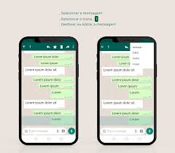
Tecnologia / Matéria-prima | Infraestrutura de software robusta, com criptografia ponta a ponta e alta disponibilidade. | 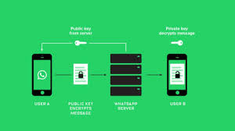
Performance | Bom desempenho em cenários de uso intenso, mantendo estabilidade no envio de mensagens e chamadas. | 
Design | Layout simples e funcional, priorizando legibilidade, consistência visual e ergonomia. | 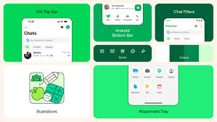

Relatório
- Item analisado: WhatsApp
O item analisado neste estudo consiste no aplicativo WhatsApp, software de comunicação instantânea desenvolvido pela empresa Meta Platforms Inc. Trata-se de uma aplicação multiplataforma destinada ao envio de mensagens de texto, arquivos multimídia, documentos, bem como à realização de chamadas de voz e vídeo por meio de conexão à internet. O sistema encontra-se amplamente difundido no contexto social e profissional contemporâneo, configurando-se como ferramenta essencial de comunicação digital.

- Frequência da Utilização do Item

A frequência de utilização do aplicativo caracteriza-se como diária e recorrente, ocorrendo em múltiplos períodos ao longo do dia. O uso abrange atividades de natureza pessoal, acadêmica e profissional, incluindo comunicação síncrona e assíncrona, compartilhamento de documentos e organização de informações em grupos. Tal recorrência possibilita avaliação contínua do comportamento do sistema em diferentes cenários operacionais, contribuindo para uma análise empírica consistente.

- Percepção do Item
Sob a perspectiva da qualidade de software, especialmente no que se refere à usabilidade, confiabilidade, eficiência de desempenho e segurança. Em termos de usabilidade, observa-se interface com organização lógica de funções, consistência visual e reduzida curva de aprendizado. No tocante à eficiência de desempenho, o sistema apresenta tempo de resposta satisfatório no envio e recebimento de mensagens, bem como estabilidade em chamadas de voz e vídeo, condicionada à qualidade da conexão de rede.

Evidências


Figura 1 – Tela Inicial do WhatsApp
A tela inicial do WhatsApp apresenta uma lista organizada das conversas recentes, dispostas em ordem cronológica conforme a última interação. Cada conversa exibe foto de perfil, nome do contato ou grupo e trecho da mensagem mais recente. Na parte superior, há barra com opções de pesquisa e acesso ao menu. O layout é simples e intuitivo, facilitando rápida identificação de mensagens e navegação eficiente.

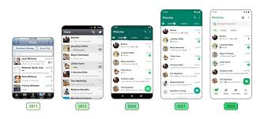

Figura 2 – Interface do WhatsApp
A interface do WhatsApp é caracterizada por design simples, funcional e centrado no usuário. Apresenta organização clara dos elementos, com navegação intuitiva entre conversas, chamadas e configurações. Utiliza cores neutras e tipografia legível, favorecendo a acessibilidade e a compreensão das informações. A disposição dos ícones e menus contribui para uma experiência fluida e de baixo esforço cognitivo.
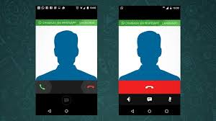

Figura 3 – Exemplo de Chamada de Voz

A interface de chamada de voz do WhatsApp apresenta layout simples e objetivo, destacando as informações do contato em destaque na tela. Os botões de controle, como ativar/desativar microfone, viva-voz e encerrar chamada, ficam posicionados de forma centralizada e de fácil acesso. O design prioriza clareza visual, reduzindo distrações durante a comunicação. A organização dos elementos contribui para uso intuitivo e rápida interação pelo usuário.

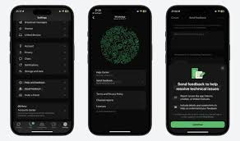

Figura 4 – Menu de Configurações
O menu de configurações do WhatsApp apresenta estrutura organizada em lista vertical, com categorias bem definidas como Conta, Privacidade, Conversas e Armazenamento. Cada seção é identificada por ícones e títulos claros, facilitando a navegação. O layout segue padrão visual consistente com o restante do aplicativo. A disposição lógica das opções contribui para acesso rápido às funcionalidades e ajustes do sistema.

Onde encontrar
O aplicativo WhatsApp está disponível para download gratuito em plataformas oficiais de distribuição digital. Pode ser encontrado na Google Play Store, para dispositivos com sistema operacional Android, por meio do link: https://play.google.com/store/apps/details?id=com.whatsapp
Para dispositivos com sistema operacional iOS, o aplicativo encontra-se disponível na Apple App Store, acessível pelo link: https://apps.apple.com/app/whatsapp-messenger/id310633997
Além das versões móveis, o serviço também pode ser utilizado por meio da versão WhatsApp Web e do aplicativo para desktop, disponíveis no site oficial: https://www.whatsapp.com/download
O download deve ser realizado exclusivamente por canais oficiais, garantindo segurança, integridade do software e atualização regular conforme as políticas da desenvolvedora.

CONCLUSÃO
A realização deste trabalho proporcionou maior desenvolvimento da visão crítica sobre qualidade de software, indo além da simples utilização cotidiana do aplicativo. Foi possível aplicar conceitos teóricos, como usabilidade, desempenho e confiabilidade, em uma análise prática e estruturada. O exercício reforçou a importância da observação sistemática e da documentação formal conforme normas acadêmicas. Também evidenciou como critérios técnicos podem ser aplicados a ferramentas amplamente utilizadas. As lições aprendidas podem ser incorporadas à prática profissional, especialmente na atuação em testes e avaliação de qualidade de sistemas.

REFERÊNCIAS BIBLIOGRÁFICAS
INTERNATIONAL ORGANIZATION FOR STANDARDIZATION. ISO/IEC Engenharia de sistemas e software — Requisitos e avaliação da qualidade de sistemas e software (SQuaRE) — Modelo de qualidade de sistemas e software. Genebra: ISO, 2011.
WHATSAPP LLC. WhatsApp Messenger. Disponível em: https://www.whatsapp.com/. Acesso em: 24 fev. 2026.
GOOGLE. WhatsApp Messenger – Google Play Store. Disponível em: https://play.google.com/store/apps/details?id=com.whatsapp. Acesso em: 24 fev. 2026.
APPLE INC. WhatsApp Messenger – App Store. Disponível em: https://apps.apple.com/app/whatsapp-messenger/id310633997. Acesso em: 24 fev. 2026.

